附件：线上申请使用相关电子证明的具体操作说明如下：
研究生进入"风华宁大"APP，依次访问"服务 -> 公共服务 -> 云证明"应用，具体页面如下：
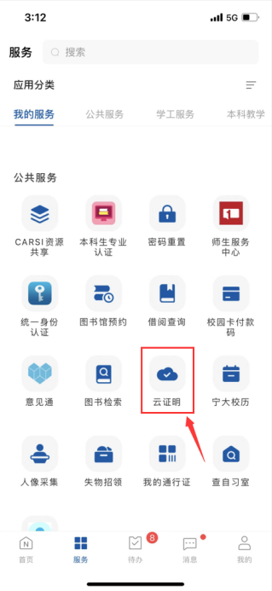
风华宁大
1. 打开"云证明"应用，具体页面如下：
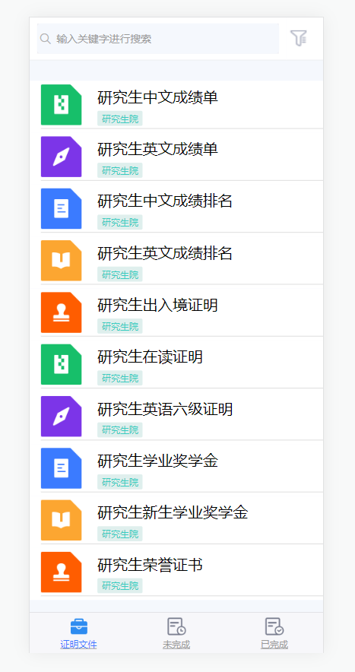
研究生可用证明
2.用户打开需要申请使用的证明类服务，比如研究生用户选择进入"研究生荣誉证书"服务，点击"电子档下载"按钮下载该证明类电子文档，具体操作页面如下：
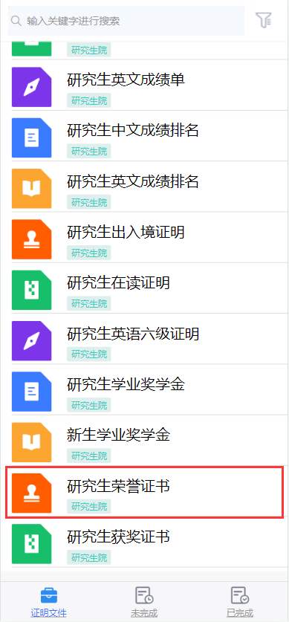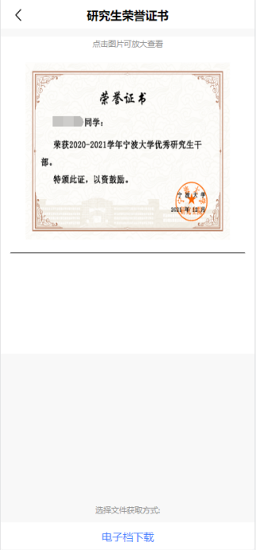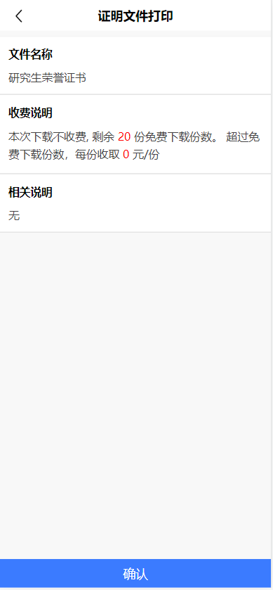
3.用户可以通过邮箱发送和浏览器下载两种方式获取电子证明。推荐使用通过邮箱发送的方式：
- 若用户已有默认邮箱，用户直接点击【发送】按钮即可将电子证明发送至默认邮箱；若用户需要其它邮箱接收电子证明，点击【更改】按钮更改为新的邮箱接收。
- 若用户没有默认邮箱，用户直接填写邮箱信息接收电子证明。
通过邮箱发送具体操作页面如下：
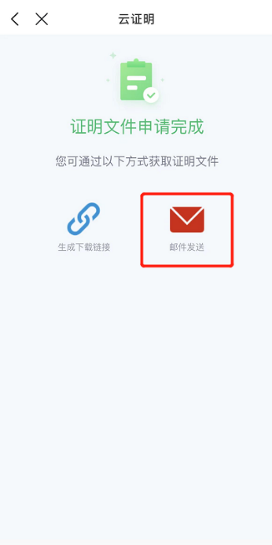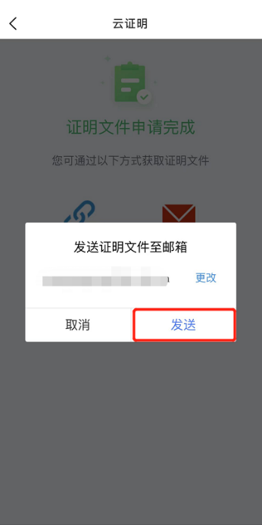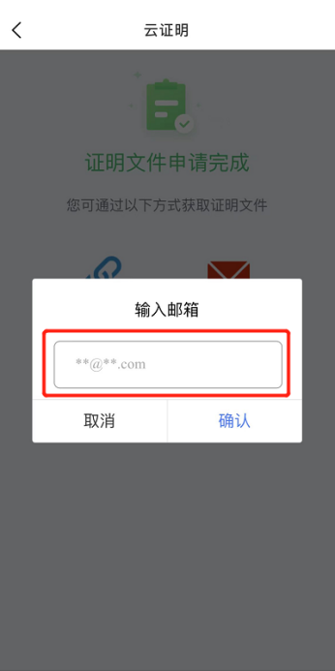
通过浏览器下载具体操作页面如下：

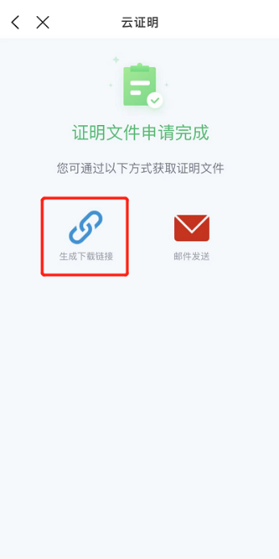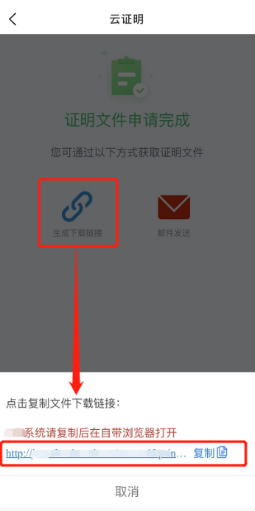
云证明平台在使用过程中如有系统登录操作等技术问题，请联系信息中心王老师0574-87600741；如有证明材料内容、格式等业务问题请联系：易老师15067457734或胡老师18968291565。

